材料系材料測試服務儀器調查表

儀器名稱 | 中文：組織切片機
儀器名稱 | 英文：Rotary Microtome |  |  |  |  |  | 簡稱
廠牌 | Thermo Fisher Scientific |  |  |  |  |  | 國別 | 美國
型號 | HM 315 Rotary Microtome |  |  | 放置地點 |  |  | 材料科技館131室
主要附件 | 組織脫水機、石蠟包埋機、組織切片機
重要規格 | 切割範圍: 0.5- 60 um
儀器性能 | 可切割0.5-60 um
服務項目 | 組織包埋切片染色  生醫高分子材料包覆細胞切片染色
服務時段 | 週一到週五09：00 ~ 17：00，請先來電or email預約。
試片規格 | 生物材料(scaffold)、組織
收費方式 | 自動脫水處理，每樣品50元  包埋處理，每樣品50元  切片處理，每片100元(不含染色)，染色另計
設備預覽 | 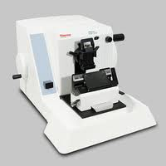
指導教授 | 王子威教授 | TEL | (03)5715131#33856 |  | E-MAIL | twwang@mx.nthu.edu.tw
管理人員 | 廖時雍先生 | TEL | (03)5715131#33826 |  | E-MAIL | tmpss91430@gmail.com

